ОПРОСНЫЙ ЛИСТ на Клапаны

№ п/п | Вопросы | Ответы
1 | Обозначение:  - КОГ – клапан огнезадерживающий  - АВКв – алюминиевый воздушный клапан взрывозащищенный  - КВУ – Клапан воздушный универсальный  - КОП – Клапан обратный прямоугольный  - КО – Клапан обратный круглый  - RSK – Клапан обратный круглый  - КОПв – Клапан обратный взрывозащищённый прямоугольный  - КОВ – Клапан обратный взрывозащищённый круглый  - КС – Клапан самооткрывающийся  - КЛ – Клапан лепестковый  - ДКСП – дроссельный клапан прямоугольный  - ДКСК и ДК – дроссельный клапан круглый  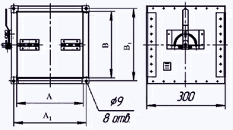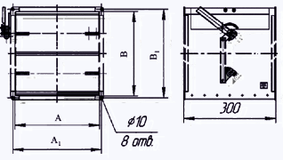  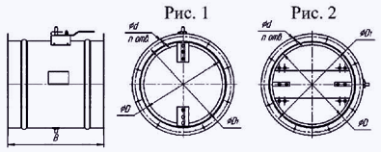  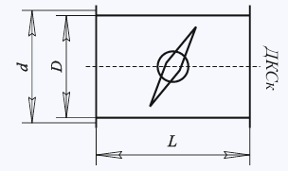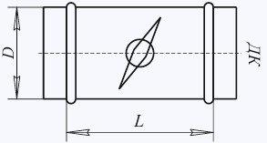
2 | Климатическое исполнение:  - У  - УХЛ
3 | Назначение:  - Н – общепромышленный  - К - коррозионностойкий
4 | Рабочее сечение (внутреннее):  АхВ, мм - ширина и высота;  D, мм – диаметр;
5 | Тип привода для управления заслонками клапана:  - Ручной  - Электрический привод
6 | Количество, шт

Клапаны может быть изготовлен как стандартных, так и произвольных размеров по заявке Заказчика. Предприятие изготовитель оставляет за собой право вносить изменения в конструкцию изделия, при этом не ухудшающие основные технические и функциональные параметры.

Заказчик
Контактное лицо
Телефон/ факс, e-mail
Дата заполнения

